Výroční zpráva

2024/2025

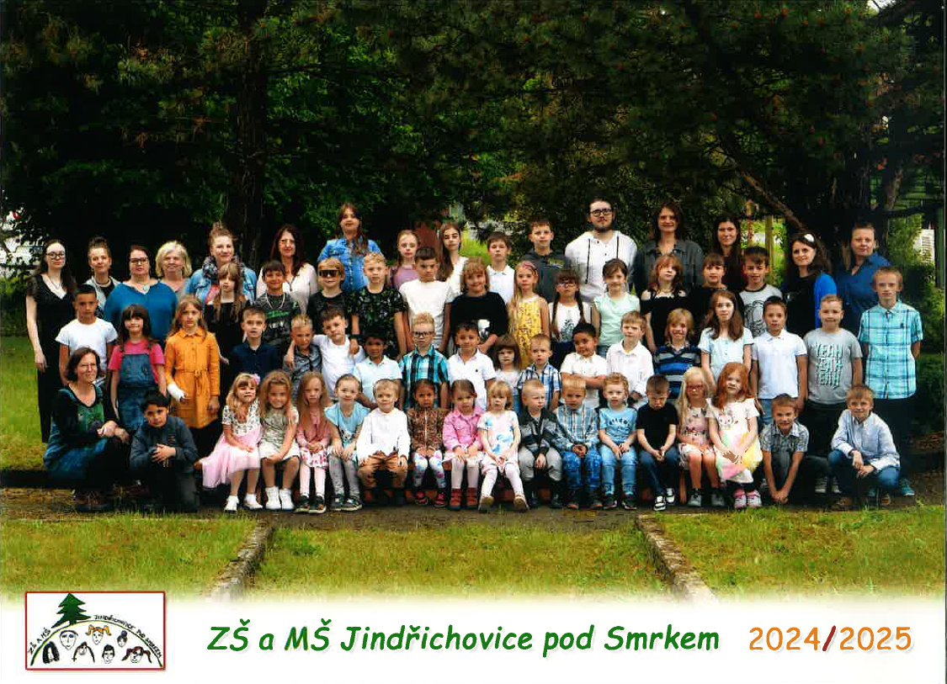

Předkladatel: Mgr. Edita Balcarová datum: 30. 3. 2026

Obsah výroční zprávy
1. Základní údaje o škole 3
1.4 Materiálně – technické podmínky školy 4
1.5 Psychohygienické podmínky 4
1.6 Údaje o školské radě a její činnosti 5
2. Přehled oborů základního vzdělávání a vzdělávací programy 5
3. Rámcový popis personálního zabezpečení činnosti školy 6
Odborná kvalifikace pedagogických pracovníků a aprobovanost ve výuce 6
4. Údaje o přijímacím řízení nebo o zápisu k povinné školní docházce a následném přijetí do školy 7
5. Stručné vyhodnocení naplňování cílů školního vzdělávacího programu 7
6. Údaje o výsledcích vzdělávání žáků podle cílů stanovených školními vzdělávacími programy a podle poskytovaného stupně vzdělání 7
7. Údaje o prevenci sociálně patologických jevů, rizikového chování a zajištění podpory dětí, žáků a studentů se speciálními vzdělávacími potřebami, nadaných, mimořádně nadaných a s nárokem na poskytování jazykové přípravy 8
8. údaje o dalším vzdělávání pedagogických pracovníků, a odborného rozvoje nepedagogických pracovníků 9
9. Údaje o aktivitách a prezentaci školy na veřejnosti 9
10. Údaje o výsledcích kontrolní činnosti 14
11. Základní údaje o hospodaření školy v roce 2025 14
Závěr 15
Přílohy 16
Příloha 1 16

1. Základní údaje o škole
Název a charakteristika školy
název školy | Základní škola a mateřská škola Jindřichovice pod Smrkem, příspěvková organizace
adresa školy | Jindřichovice pod Smrkem 312, 463 66
právní forma | příspěvková organizace
IČO | 727 446 00
IZO | 102 229 147
vedení školy | ředitelka: Mgr. Edita Balcarová, od 1. 3. 2024
Kontakt | mobil: 725 814 923, 792 779 532  e-mail: balcarova@skolajps.cz, info@skolajps.cz  www.jindrichovice.cz; www.skolajps.cz

Zřizovatel
název zřizovatele | Obec Jindřichovice pod Smrkem
adresa zřizovatele | Jindřichovice pod Smrkem 245, 463 66
Kontakt | tel.: 482 360 366  fax: 482 328 074  e-mail: ou@jindrichovice.cz  www.jindrichovice.cz

Součásti školy
IZO kapacita
Mateřská škola (MŠ) | 116 401 834 | 28
Základní škola (ZŠ) | 102 229 147 | 70
Školní družina (ŠD) | 130 005 193 | 24
Školní jídelna (ŠJ) | 116 401 842 | 73

1.4 Materiálně – technické podmínky školy

Budova školy sdružuje čtyři oddělení. Mateřskou školu s jednou třídou, základní školu se čtyřmi učebnami, školní družinu s jednou třídou a školní jídelnu, která vaří pro žáky základní školy, děti mateřské školy, zaměstnance i pro cizí strávníky. Kapacita základní školy je 70, kapacita mateřské školy je 28 a kapacita školní družiny je 24 dětí. Kapacita školní jídelny je 73 strávníků.

Volný čas žáci většinou tráví ve třídách, na chodbě, v tělocvičně nebo za pěkného počasí na školní zahradě, která má několik herních prvků, prolézaček, trampolínu a pískoviště. Pískoviště má mobilní krytí, které slouží i jako stínění proti sluníčku. Žáci, kteří jsou přihlášeni do školní družiny, se scházejí v kmenové třídě ŠD v přízemí a v průběhu odpoledních aktivit využívají všechny učebny, tělocvičnu i zahradu. Ve všech třídách jsou výškově stavitelné lavice i židle. Tři kmenové učebny jsou vybaveny interaktivní tabulí.

Každý pedagog základní školy má svůj přenosný počítač a v případě distanční výuky je škola schopna poskytnout všem žákům přenosný počítač pro domácí práci. Všechny počítače se mohou připojit ke školní síti i k internetu.

Ve všech učebnách jsou zrenovované podlahy, do oken jsou zabudovány žaluzie.

Od května 2024 probíhala, a ještě i po celý další rok 2025, kompletní rekonstrukce střešní krytiny. Vzhledem k tomu, že do školy v průběhu rekonstrukce několikrát zateklo, došlo k poničení výmalby na mnoha místech. Došlo i k zatečení nad stropem v „ateliéru“ a nad stropem v kabinetu pomůcek, zároveň byla poničena venkovní fasáda budovy. Tato situace byla průběžně řešena rekonstrukcemi a nutnými opravami, vedenými jako pojistná událost v režii zhotovitele rekonstrukce střechy. Došlo k celkové rekonstrukci ateliéru. Průběh opravných prací komunikoval se zhotovitelem zadavatel – Obec Jindřichovice pod Smrkem.
Vzhledem k rekonstrukci střechy a ke stavbě nové venkovní učebny nebylo v roce 2025 možné užívat zahradu.

Díky zřizovateli OÚ Jindřichovice je škola materiálně i technicky vybavena pestře a zaměstnancům i žákům umožňuje trávit svůj pracovní i odpočinkový čas dle individuálních potřeb. Za běžných okolností Obecní úřad pečuje o školní zahradu a na základě vzájemné domluvy je řešeno technické vybavení školy, které obec financuje a je součástí plánovaného rozpočtu školy.

1.5 Psychohygienické podmínky

Prioritou školy je, aby se všichni cítili ve škole dobře a mohli plnit své úkoly a pracovat. Všichni zaměstnanci se podíleli na vytváření takového prostředí, které je pro děti, žáky i personál, příjemné a rodinné. Pro všechny žáky i zaměstnance je zajištěn pitný režim neperlivou vodou ze školní studny. Voda je upravována UV lampou instalovanou na začátku rozvodu vody ve sklepě budovy.
K poslední kontrole vody ZÚ se sídlem v Ústí nad Labem došlo 29. 5. 2025. Kontroly jsou prováděny periodicky.

Škola je zapojena do projektu „Mléko do škol“. Žáci dále dostávali ke svačině pravidelně ovoce nebo zeleninu v rámci projektu „Ovoce do škol“. V rámci těchto projektů pořádáme i tzv. Doprovodná opatření.

V každé učebně se třídní učitelé snaží vytvářet koutek k odpočinku, výtvarný a herní koutek. O velké přestávce mají žáci možnost trávit čas v tělocvičně nebo v přízemí na chodbě, kde je instalován stůl na stolní tenis. Žáci chodí pravidelně na výuku do okolí školy. K výuce využíváme i prostor za „kavárnou“, kde je zázemí pro výuku.



1.6 Údaje o školské radě a její činnosti

Školská rada je zřízena od 1. ledna 2006. Má 3 členy, zástupce rodičů žáků, zřizovatele a pedagogického sboru.

Volby zákonných zástupců a zástupce za pedagogy se konaly v prosinci 2023, kdy byl za zákonné zástupce zvolen Pavel Štich a za zástupce pedagogů byla zvolena Mgr. Daniela Majtyková. Po ukončení pracovního poměru Daniely Majtykové se volba zástupců pedagogů konala per rollam ve dnech 3. 4. 2025 až 7. 4. 2025, kdy byla zvolena Mgr. Lenka Diškantová.

Členové nové školské rady od 8. 4. 2025:
Mgr. Lenka Diškantová – zástupce pedagogů
Pavel Štich – zástupce zákonných zástupců
Martin Vondráček – zástupce zřizovatele

Ve školním roce se uskutečnilo jedno prezenční jednání školské rady, a to dne 23.4.2025. Předmětem jednání bylo schválení školního řádu, schválení ŠVP po úpravě a schválení výroční zprávy za školní rok 2023/2024. Dále byly podány informace o plánovaných akcích do konce školního roku, provoz o letních prázdninách a o průběhu zápisu do prvního ročníku 2025/26. Proběhla diskuse týkající se probíhajících rekonstrukcí střechy, instalace ČOV a dalších plánovaných stavebních prací.

2. Přehled oborů základního vzdělávání a vzdělávací programy

2.1 Vzdělávací programy
Vzdělávací program | Zařazené třídy
ŠKOLNÍ VZDĚLÁVACÍ PROGRAM pro ZV | 1.-5. ročník

Žáci se vzdělávají po dobu celé docházky podle vzdělávacího programu pro základní vzdělávání, v případě doporučení školského poradenského zařízení mají upravené vzdělávání a je sepsán individuální vzdělávací plán (dále jen IVP), který je konzultován s Pedagogicko-psychologickou poradnou Liberec, pobočka Frýdlant nebo se Speciálním pedagogickým centrem z Liberce nebo Jablonce nad Nisou.

Ve školním roce 2024/2025 se podle uvedeného ŠVP pro ZŠ vzdělávalo 40 žáků, z toho 9 žáků formou individuálního vzdělávání podle § 41 ŠZ. Podle ŠVP pro MŠ to bylo 26 dětí, z toho 5 formou individuálního vzdělávání podle § 34b) ŠZ.

3. Rámcový popis personálního zabezpečení činnosti školy

V průběhu školního roku 2024/2025 bylo ve škole zaměstnáno 14 osob. Někteří zaměstnanci mají několik funkcí, pracovních pozic. Například vychovatelky školní družiny v dopoledních hodinách pracují ve škole jako učitelky nebo asistentky pedagoga a v odpoledních hodinách pracují jako vychovatelky ve školní družině. Snažíme se, aby zaměstnanci měli plné úvazky, přesto mají někteří úvazek pouze částečný. Plný úvazek mělo ve školním roce 11 zaměstnanců, kteří vytváří stabilní personální zajištění ZŠ, ŠD a ŠJ. Ve školní roce 2024/2025 v MŠ pracovaly dvě učitelky na plný úvazek a střídají se v ranní a odpolední směně, dále jedna asistentka pedagoga.
Budova je velmi rozsáhlá a úklid celé školy je organizačně velmi náročný. Škola má k dispozici pouze jednu uklízečku na plný úvazek, která zodpovídá za úklid MŠ, ŠD i ZŠ – pracovní náplň je upravena a rozvržena podle potřeb jednotlivých složek organizace (třídy, chodby, kanceláře atd.)

Asistenti pedagoga mají částečné úvazky, které jsou doplněny další pozicí např. školním asistentem, který je financován z projektu Šablony do škol III od září 2022 do konce října 2025.
Od 1. 11. 2024 jsme začali čerpat prostředky na školního asistenta v rámci projektu OP JAK Podpora školy Jindřichovice pod Smrkem 2, CZ.02.02.XX/00/24_034/0010134.
Díky projektu Podpora škol se sociálně znevýhodněnými žáky z roku 2022 – projekt byl ukončen v srpnu 2025 - jsme získali finance na speciálního pedagoga, který byl financován částečně z uvedeného projektu a částečně z podpůrných opatření.
Ve školním roce 2024–2025 jsme za pomoci MAP Frýdlantsko, které financovalo lektory, realizovali kroužek sportovních her, výtvarný ateliér, myslivecký kroužek a kroužek cvičení s obručemi.
Podpůrná opatření jsou realizovaná v rámci individuální práce s žáky na základě vyšetření v PPP nebo SPC.

Flexibilnost všech zaměstnanců ve škole je jedna z důležitých vlastností, kterou je potřeba mít, protože řešení občasné nemoci je v takto malém a prokombinovaném počtu náročné organizačně a hlavně personálně.

K 30. 3. 2026 není žádná zaměstnankyně na rodičovské dovolené.

Odborná kvalifikace pedagogických pracovníků a aprobovanost ve výuce

Pedagogický sbor ZŠ byl se začátkem školního roku 2024–2025 stabilní a plně kvalifikovaný.
Asistenti pedagoga jsou 100% kvalifikovaní. Speciální pedagožka na podzim roku 2024 započala studium speciální pedagogiky při TU Liberec, studium bylo zdárně ukončeno v lednu 2026. Vychovatelky ŠD jsou plně kvalifikované.

4. Údaje o přijímacím řízení nebo o zápisu k povinné školní docházce a následném přijetí do školy

Zápis k povinné školní docházce

Při zápisu do 1. ročníku školního roku 2025/2026, který se konal v průběhu dubna 2025, se prostřednictvím svých zákonných zástupců přihlásilo 12 dětí. Z toho 4 děti k individuálnímu vzdělávání. Dvěma dětem byl povolen odklad školní docházky o jeden rok. V září nakonec do prvního ročníku přišlo 9 dětí – z toho 3 k IV.

5. Stručné vyhodnocení naplňování cílů školního vzdělávacího programu

Naplňování cílů školního vzdělávacího programu je pravidelně reflektováno v rámci porad vzdělávacích týmů i pedagogických rad, hospitační činností a rozhovory s rodiči. Ve školním roce 2024/2025 byl školní vzdělávací program naplněn.

6. Údaje o výsledcích vzdělávání žáků podle cílů stanovených školními vzdělávacími programy a podle poskytovaného stupně vzdělání

Ve školním roce 2024/25 téměř všichni žáci podle svých individuálních schopností naplnili cíle školního vzdělávacího programu pro základní školy a postoupili do dalšího ročníku. Dvě děti, které se vzdělávaly podle § 41 cíle ŠVP pro základní školy nenaplnily, proto jim bylo z tohoto důvodu individuální vzdělávání ukončeno.

Hodnocení prospěchu a chování žáků školního roku 2024/2025
Naše škola hodnotí po celou dobu školní docházky žáky obvykle slovně. Na základě žádosti zákonných zástupců je ale možné také klasifikovat známkou. Tato skutečnost je uvedena ve školním řádu.
V pátém ročníku z důvodu přestupu na jiné školy dostávají žáci ke slovnímu hodnocení i známky nejen v průběhu školního roku, ale i na vysvědčení. Žáci průběžně provádějí sebehodnocení, mají dostatek příležitostí se vyjádřit ke svým znalostem a dovednostem. O průběžném naplňování cílů škola pravidelně informuje zákonné zástupce prostřednictvím informačního systému školy, na individuálních konzultacích a třídních schůzkách.

Výuka je průběžně doplňována nejrůznějšími projekty, akcemi a sportovní soutěží.

Chování

V roce 2024/2025 jsme řešili případy nekázně, vulgárních projevů a agresivního chování. Tyto prohřešky byly řešeny v kontextu situace konkrétního žáka(žáků) a v souladu se školním řádem. (Udělením kázeňských opatření, preventivních opatření, a vždy současně pohovorem se žákem a jeho zákonným zástupcem.)

V budově školy je žákům přístupná schránka důvěry, kterou využívají především starší žáci. Obsah schránky pravidelně kontroluje metodik prevence a v případě potřeby řeší konkrétní problémy žáků, ve spolupráci se školním speciálním pedagogem nebo třídním učitelem. Mladší žáci své problémy a připomínky sdělují přímo svým třídním učitelům a vedení školy aktuálně a osobně.

7. Údaje o prevenci sociálně patologických jevů, rizikového chování a zajištění podpory dětí, žáků a studentů se speciálními vzdělávacími potřebami, nadaných, mimořádně nadaných a s nárokem na poskytování jazykové přípravy

Škola zřizuje školní poradenské pracoviště (dále jen ŠPP), které poskytuje komplexní poradenskou službu žákům, jejich zákonným zástupcům a pedagogům. Činnost zajišťuje: výchovný poradce, školní metodik prevence a školní speciální pedagog.

V oblasti vzdělávání žáků se speciálními vzdělávacími potřebami (žáci se SVP, § 16 školského zákona) byly podle doporučení ŠPZ a PPP vypracovány plány pedagogické podpory, individuální vzdělávací plány a do vzdělávání zahrnuta příslušná podpůrná opatření. Podpůrná opatření „asistent pedagoga“ jsou ve všech případech realizovány 100 % kvalifikovanými pracovníky a v plném rozsahu, tedy i v průběhu pobytu v ŠD a mimoškolních aktivitách. Dětem, kterým byly ŠPZ doporučeny hodiny speciálně pedagogické péče, je toto opatření poskytnuto v plné výši speciálním pedagogem. Tuto pozici zastává kmenová učitelka, která si kvalifikaci speciálního pedagoga doplnila tří semestrovým VŠ studiem při TU Liberec.
Všechna doporučení byla vyhodnocena a v souladu s legislativou konzultována se ŠPZ.

Počet žáků se SVP: 9 (30 %)
Počet žáků nadaných (definováno § 16 školského zákona): 0
Škola spolupracuje se PPP Liberec, s příslušnými SPC Libereckého kraje, SVP Frýdlant, OSPOD Frýdlant a dalšími participujícími složkami a organizacemi.

V porovnání s předchozími lety je zřejmé, že počet žáků se SVP roste, a tedy se zvyšují nároky na personální, odborné, materiální i prostorové zabezpečení celého procesu vzdělávání.

V naší škole je prevence sociálně patologických jevů ve smyslu platné podpůrné legislativy realizována podle školního vzdělávacího programu. V něm jsou zakotveny aktivity, kterými jsou vytvářeny podmínky pro uplatňování zdravého životního stylu, pro optimalizaci sociálně psychologického klimatu školy a minimalizaci vlivů, které by mohly ohrozit zdraví žáků i výchovných pracovníků.

Realizaci prevence sociálně patologických jevů zabezpečujeme:

Školní řád – žáci jsou poučeni a informováni v kapitole „Ochrana před sociálně patologickými jevy, projevy diskriminace, nepřátelství a násilí“ na začátku školního roku, zákonní zástupci žáků jsou seznámeni se školním řádem na třídních schůzkách.

Školní preventivní program – Tento dokument obsahuje základní schéma realizace prevence ve škole a způsob realizace konkrétních preventivních aktivit. Na začátku školního roku je aktuálně vypracován a na konci roku vyhodnocen.

Průběžné sledování situace ve škole z hlediska rizik výskytu sociálně patologických jevů Ve třídách realizujeme pravidelná šetření vztahů s důrazem na primární prevenci agresivního chování, zařazujeme aktivity cílené na podporu tvorby pozitivních vztahů mezi dětmi, systematicky pracujeme se sociálním klimatem tříd i školy jako celku. Provádíme monitoring a screening vztahů v třídních kolektivech, pracujeme s jejich výstupy, důležitým činitelem je osobní příklad všech zaměstnanců.

Vlastní preventivní projekty školy
Formy a metody působení na žáky, které se zaměřují na osobnostní rozvoj a sociální chování a které prostupují všemi složkami vzdělávacího procesu: kooperativní činnosti, týmová práce, řízený dialog, otevřené vyučování, komunitní kruhy, (sebe)reflexe, zařazování diskusí, projektů a další.

8. Údaje o dalším vzdělávání pedagogických pracovníků, a odborného rozvoje nepedagogických pracovníků

Ve školním roce 2024/2025 se v rámci dalšího vzdělávání dvě pedagožky zaměřily na matematickou gramotnost v rámci letní školy Hejného metody. Paní učitelka ZŠ se přihlásila k tří semestrovému kurzu Studium k rozšíření odborné kvalifikace zaměřené na speciálněpedagogickou, výchovnou a vzdělávací činnost ve školách a třídách zřízených pro děti, žáky a studenty se speciálními vzdělávacími potřebami při TU Liberec (2024–2026). Paní učitelka VV se zúčastnila kurzu Příroda jako zdroj inspirace i materiálu ve VV, a kurzů Artefiletika v praxi a Arteterapie ve výuce. Školní metodička prevence absolvovala kurz Jak projít obdobím puberty s našimi dětmi. Vychovatelka ŠD získala osvědčení na kurzu Dítě s náročným chováním a úloha vychovatelů. Paní učitelka v MŠ absolvovala kurz Nadchněte dítě pro tvoření a Techniky a náměty v prožitkovém tvoření. Ředitelka školy se zúčastnila Peer to Peer – Wellbeingu pro pedagogy a školení Funkční ŠPP, možnosti spolupráce se zřizovateli.

Prezenční školení je pro naši školu velmi organizačně náročné a webináře bývají pro pedagogy výhodou, i když víme, že i to má své úskalí.
Níže je přehled uskutečněných školení, který dokazuje, že se pedagogové nadále vzdělávají v rámci svých pracovních povinností a v rámci své kapacity.

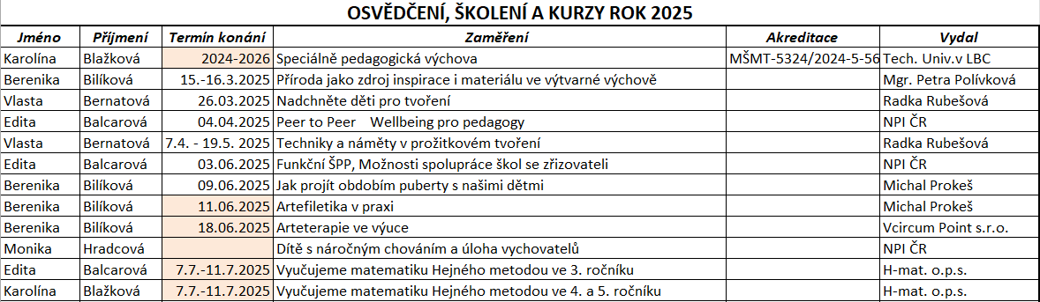

9. Údaje o aktivitách a prezentaci školy na veřejnosti
Naši žáci a učitelé se účastní aktivně různých akcí v rámci obce, např. Vítání občánků, Maškarní karneval, zpívání pod Vánočním stromem, Noc kostelů. Prostřednictví místních Jindřichovických listů seznamujeme s některými akcemi probíhajícími ve škole viz. níže fotodokumentace.
Spolupracujeme i s místními spolky např. se spolkem CAMPANA, kdy při organizování Noci kostelů probíhá výstava výtvarných děl našich žáků a koncert dětí a pedagogů ZŠ a MŠ.

Akce školy – školní rok 2024/2025
Zahájení školního roku sv. Martin – pečení rohlíčků
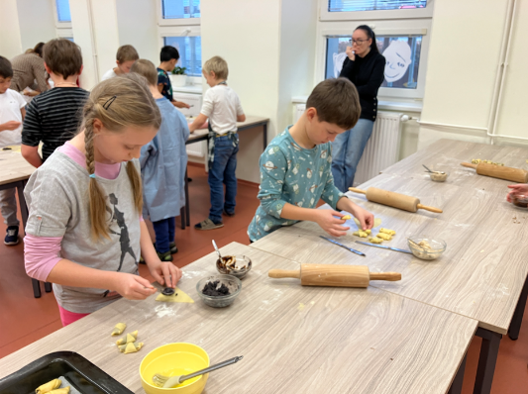
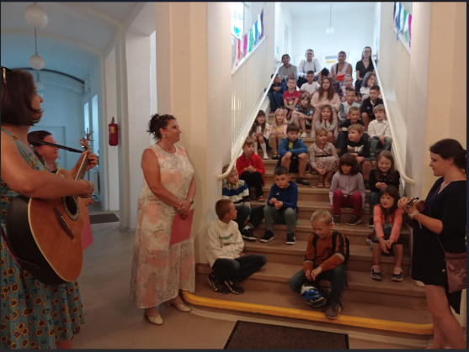

Plavání Mikulášské plavání
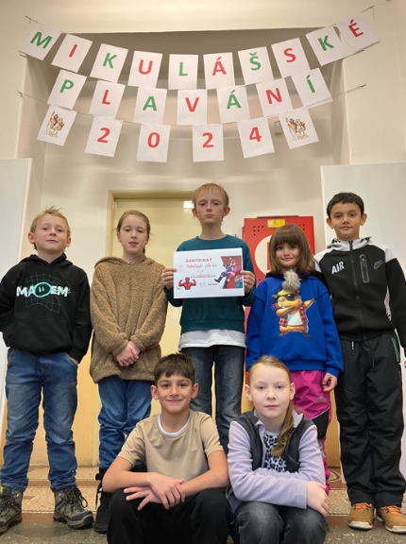
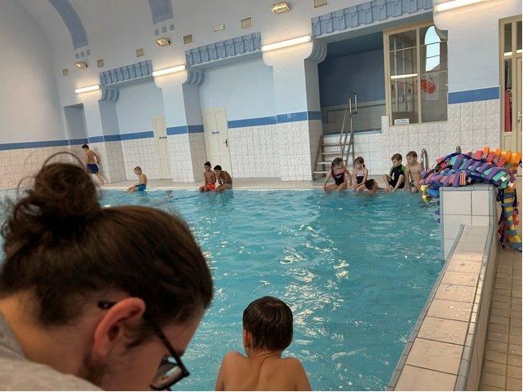

Vyřezávání dýní
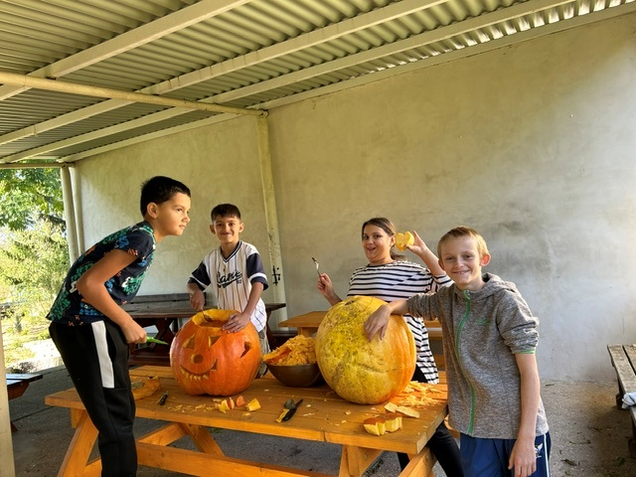

Rozsvěcení vánočního stromku
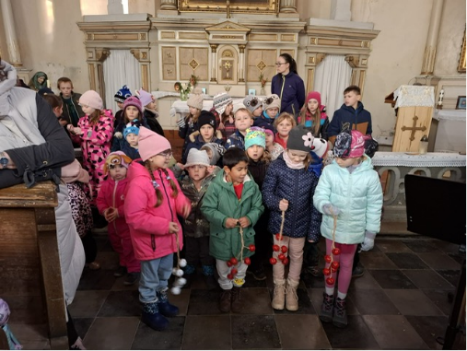

Zvon a hasiči
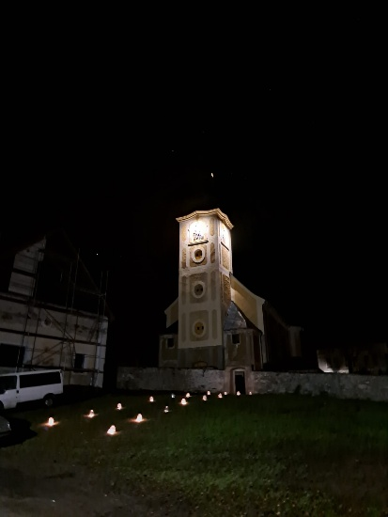
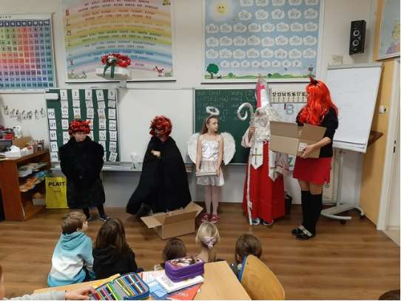
Mikulášská nadílka

Školní stromek Masopust
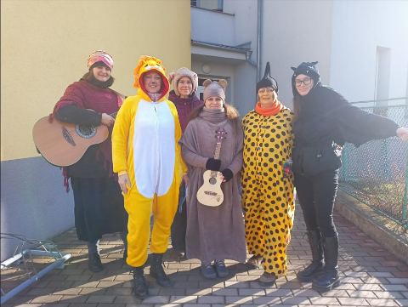
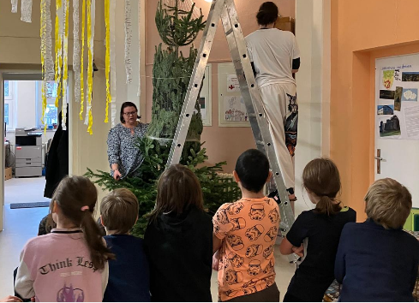

Tříkrálová sbírka Venkovní výuka – skupenství vody
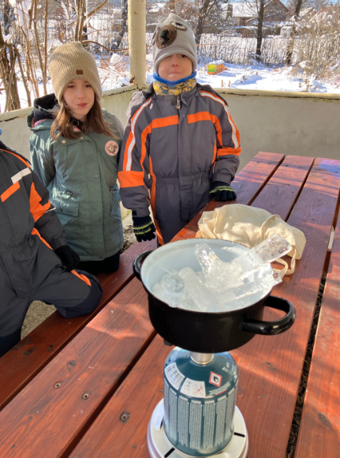
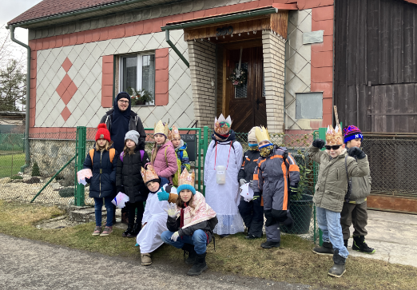

Bruslení
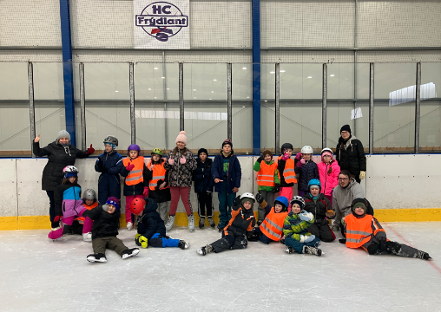

Noc s Andersenem

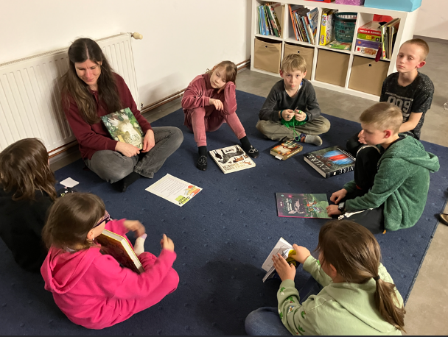

Lyžařský kurz
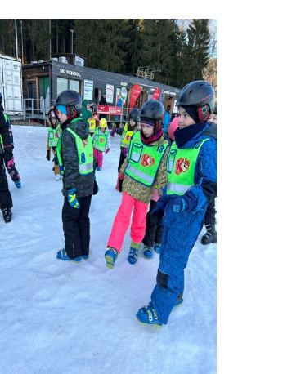

Ukliďme Česko Medové jaro a návštěva frýdlantské rozhledny
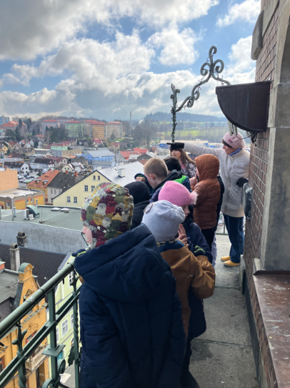
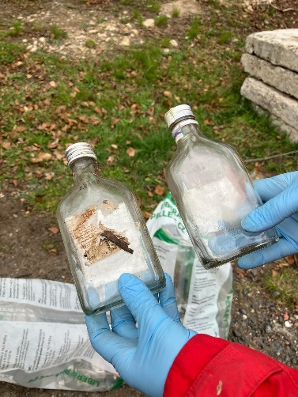

Zpívání pod Smrkem
Zápis do 1. třídy
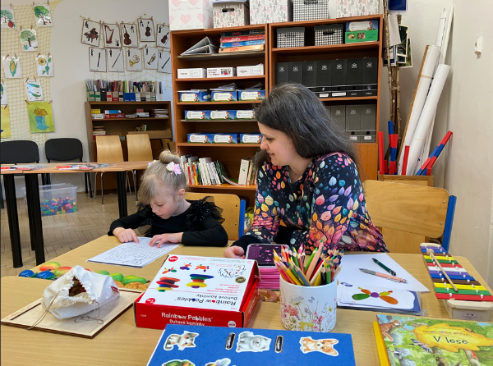
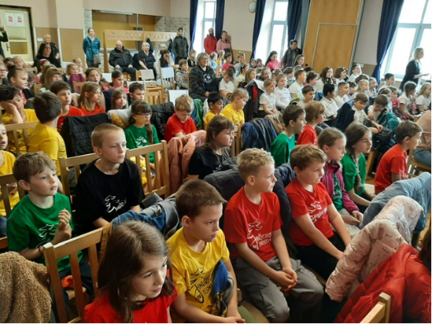

Velikonoční dílny
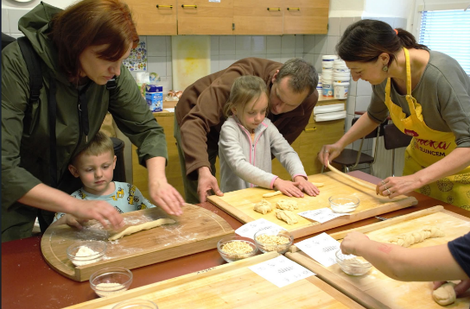
Čarodějnice
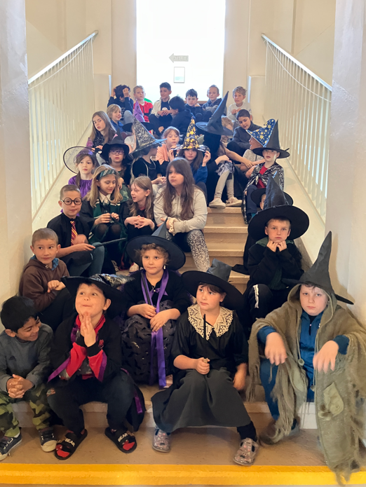

Zpívání pod májkou
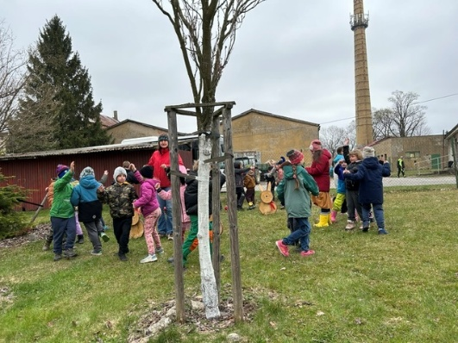

Výlet do NMpS Knihosaurus
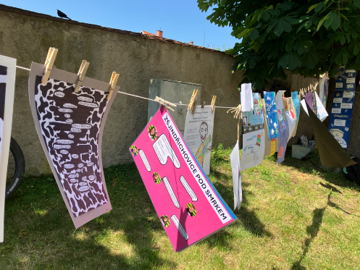
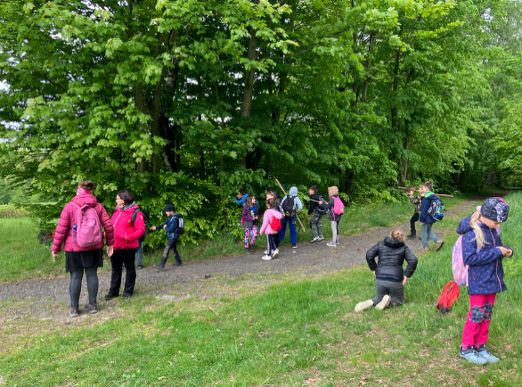

Dopravní hřiště Frýdlant Olympijský běh
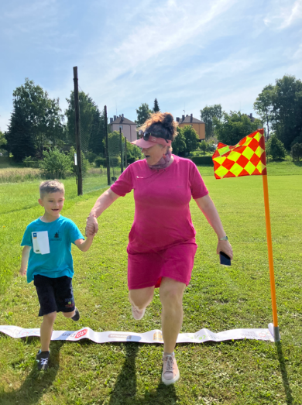
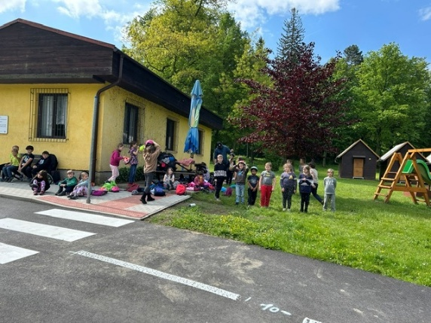

Škola v přírodě
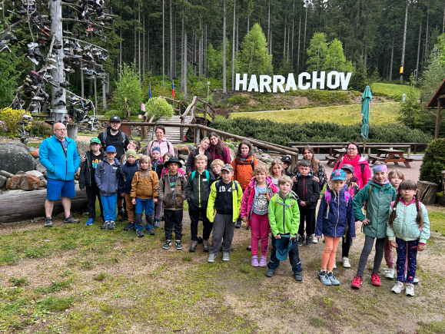
Sportovní den
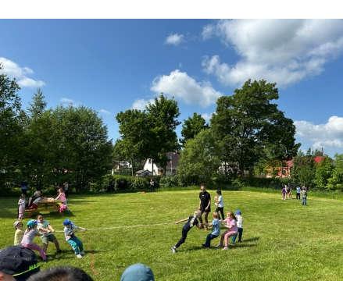

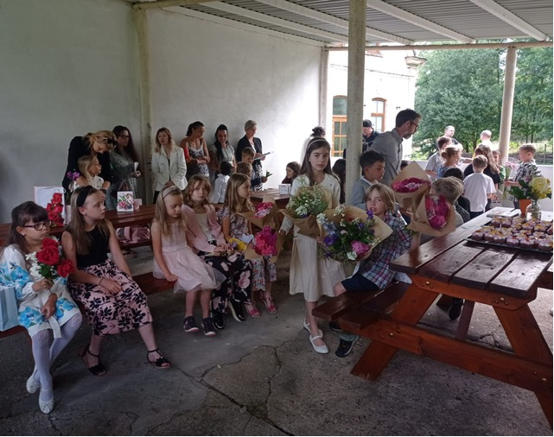
Výlety po okolí (dětí, které nejely na ŠVP) Slavnostní předávání vysvědčení
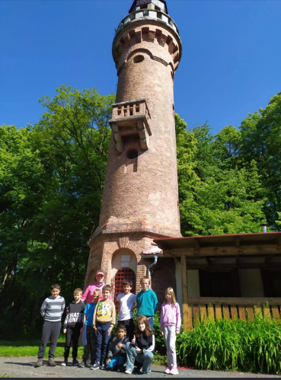

Další konané akce:
Vánoční dílny spoluorganizované SSHL Frýdlant
Vynášení Morany (spolu s MŠ)
Představení Naivního divadla Liberec

AKCE MŠ ve školním roce 2024/2025
Veselé dýňování
Drakiáda
Mikulášská nadílka
Vánoční jedlička – setkání s rodiči
Vánoční betlém – výlet do Frýdlantu
Pravidelné návštěvy v domově pro seniory
Návštěvy knihovny
Veselý karneval
Masopust
Den vody
Vesele za zvířátky
Sokolníci – den ptactva
Den Země
Čarodějnice
Rodinné setkání – oslava rodiny
Setkání s hasiči
Návštěva psího útulku
Návštěvy ND Liberec
Divadelní představení ve školce
Kino na statku

10. Údaje o výsledcích kontrolní činnosti

Ve školním roce 2024/2025 proběhly níže uvedené kontroly:

Kontrola KHS – dne 4. 11. 2024
Kontrola ČŠI – ve dnech 7. 4. 2025, 29. – 30. 4. 2025 a 6. 5. 2025

11. Základní údaje o hospodaření školy v roce 2025

Podrobný rozpis čerpání dotace od obce: Příloha 1

Závěr

Školní rok 2024/2025 byl bohatý na nové zkušenosti, společné zážitky i úspěchy, na které budeme rádi vzpomínat. Těší nás, že jsme mohli být součástí vzdělávací a osobnostní cesty našich dětí a žáků a společně s nimi prožívat radosti z poznávání, objevování i každodenních pokroků.
Velkou hodnotou naší školy je tým pedagogických i nepedagogických pracovníků, jehož personální složení by mělo zůstat i v následujícím období stabilní. Právě vzájemná spolupráce, otevřená komunikace a příznivé klima školy vytvářejí prostředí, ve kterém se děti mohou cítit bezpečně a spokojeně.
Každý školní rok přináší nové výzvy, příležitosti i překvapení. Do dalšího období vstupujeme s optimismem, odhodláním a chutí dále rozvíjet kvalitu vzdělávání i dobré vztahy mezi všemi, kteří tvoří naši školní komunitu. Děkujeme všem zaměstnancům, dětem, žákům, rodičům i partnerům školy za spolupráci, podporu a důvěru. Společně se těšíme na vše, co nám přinese školní rok 2025/2026.

V Jindřichovicích pod Smrkem dne 30.3.2026

Pedagogickou radou schváleno dne 16. 4. 2026

Schváleno školskou radou dne 26. 8. 2026

Mgr. Edita Balcarová
ředitelka školy

Přílohy

Příloha 1

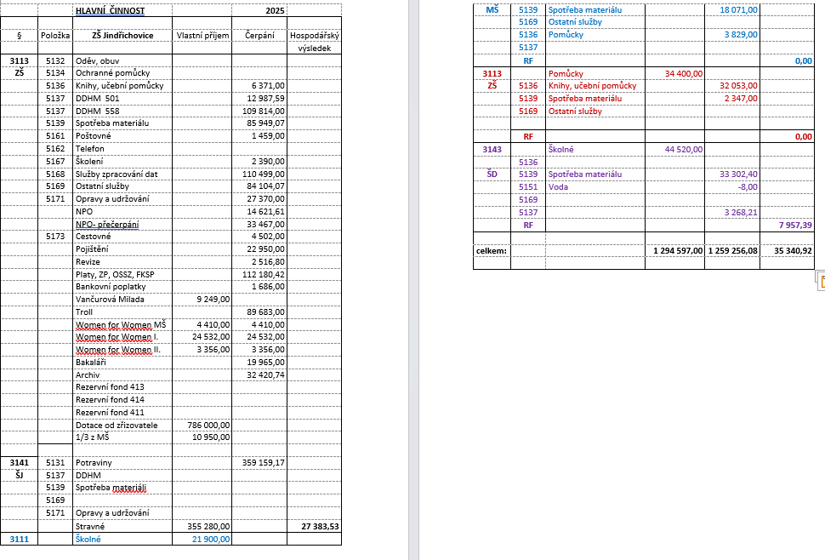

Poznámky: Vysvětlení zkratek – ŠJ – školní jídelna, MŠ – mateřská škola, ŠD školní družina, ŠVP – školní vzdělávací program

